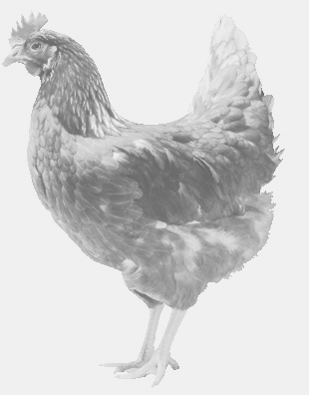
firma SVOBODA – Lučice
drůbežárna Mírovka, Vadín, 569489358, 777989857
CHOVNÉ KUŘICE
barva červená a černá
Stáří: 14 týdnů
Cena: 165,- Kč/kus
Čtvrtek 12. srpna 2021
V 11.30 h. – Rataje
Pod zámkem u aut. Zast.

Doporučujeme objednat: 569 489 358 svoboda.lucice@seznam.cz

